BAB III

ANALISA DAN PERANCANGAN

3.1 Analisa
3.1.1 Identifikasi Masalah
Penilaian harus dilakukan dalam evaluasi tahunan pada karyawan medis maupun karyawan non-medis ini didasarkan pada beberapa faktor, antara lain penilaian pengetahuan umum, pengetahuan khusus, akreditasi, administrasi, kinerja kerja di unit dan lain-lain. Di dalam penilaian wawasan tentang pengetahuan khusus harus bisa melakukan dasar dari pertolongan pertama pada kecelakaan dan apa yang harus dilakukan disaat ada bencana alam atau menemukan pasien tidak sadar. Di dalam penilaian wawasan tentang pengetahuan akreditasi akan mengerjakan tes tulis yang akan disediakan soal tentang akreditasi rumah sakit pada umumnya, pada tes tulis menentukan kelayakan bekerja di rumah sakit atau tidak. Lalu tentang administrasi akan dipertanyakan bekas yang harus memenuhi kriteria di rumah sakit , seperti ijazah, STR dan penunjang berkas lainnya, maka dari itu persyaratan administrasi sangatlah penting. Penilaian kinerja terakhir di bagian unit akan dinilai oleh kepala bagian masing-masing untuk menentukan layak dipertahankan atau tidaknya dengan kinerja sebelumnya, penilaian kedisiplinan dan juga kehadiran yang dilihat langsung dari absensi oleh bagian kepegawaian
Penilai akan menuliskan nilai pada satu lembar kertas yang nantinya akan dibawa oleh staf yang telah evaluasi untuk dikumpulkan di bagian kepegawaian guna di rekap. Setelah direkap bagian kepegawaian akan memberikan nilai tersebut kepada masing masing penilai dan nantinya akan disetorkan ke direktur untuk di tanda tangani.
Dapat diidentifikasi masalah yang timbul dan pemecahan masalahnya diantaranya sebagai berikut :

Tabel 3.1 Identifikasi Masalah dan Pemecahan Masalah
No. | Identifikasi Masalah | Dampak Dari Masalah | Pemecahan Masalah
1. | Penentuan pegawai yang akan dinilai masih dilakukan secara manual dengan melihat SK kontrak pegawai tersebut | Petugas kepegawaian setiap bulan harus meninjau dan merekap nama nama petugas yang akan di nilai | Suatu sistem yang mampu menyajikan daftar nama nama petugas yang akan di nilai
2. | Penentuan pihak yang harus melakukan penilaian terhadap pegawai | Adanya pegawai yang dinilai oleh penilai yang sama secara berturut-turut | Suatu sistem yang mampu merekap data penilai sehingga penilai bisa dibagi secara merata pada pegawai yang akan dinilai
3. | Perekapan nilai masih menggunakan kertas sebagai medianya | Perekapan menggunakan kertas akan menyebabkan data mudah untuk hilang atau rusak. Penilaian juga berkemungkinan untuk diubah secara mandiri oleh pegawai | Suatu sistem yang bisa digunakan untuk merekap data nilai dari pegawai dan memiliki hak akses sehingga nilai tidak dapat diubah oleh sembarang orang
4. | Petugas kepegawaian harus lapor ke berbagai penilai tentang hasil penilaian pegawai | Membutuhkan waktu lebih untuk melakukan pelaporan. Sehingga menjadi kurang efektif dan efisiensi | Suatu sistem yang memiliki hak akses masing masing akan mempermudah petugas dalam melakukan pelaporan karena kepegawaian tidak perlu melakukan pelaporan secara manual

3.2 Perancangan
3.2.1 Perancangan Sistem

3.2.1.1 Use Case Diagram
Dalam penelitian ini memiliki 9 user yaitu Staff Asesor, KaUr/KaRu/KoOr, KaSub, WaDir, dan Kepegawaian. Unit Kepegawaian dapat melakukan pendataan pegawai baru, menentukan petugas evaluasi. Unit Assesor hanya melakukan penilaian Akreditasi sudah mencangkup penilaian teori akreditasi dan penilaian praktik akreditasi , dan unit KaUr/KaRu/KoOr, kaSub, WaDir dan Kepegawaian hanya dapat melakukan proses penilaian umum mencangkup kedisiplinan, porsi kerja dan syarat administrasi pendukung. Lalu akan menentukan hasil akhir evaluasi dimana hasil tersebut akan menentukan lulus evaluasi kinerja atau remini. Use case diagram dalam Sistem Informasi Penilaian Prestasi Kerja di Rumah Sakit Umum Mitra Delima adalah sebagai berikut :
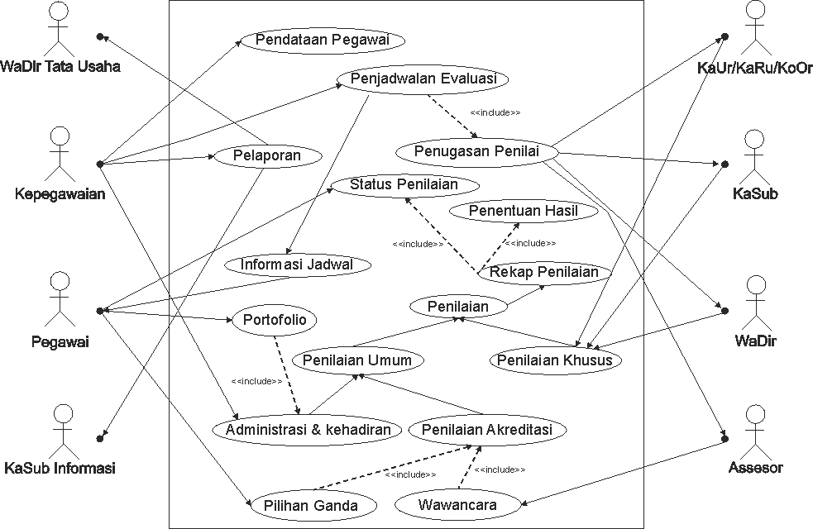
Gambar 3.1 Use Case Diagram Penilaian Kinerja Pegawai

3.2.1.2 Activity Diagram
Activity diagram dalam perancangan sistem informasi penilaian prestasi kerja ini terbagi menjadi 23 bagian yaitu :
- Activity Diagram Proses Login
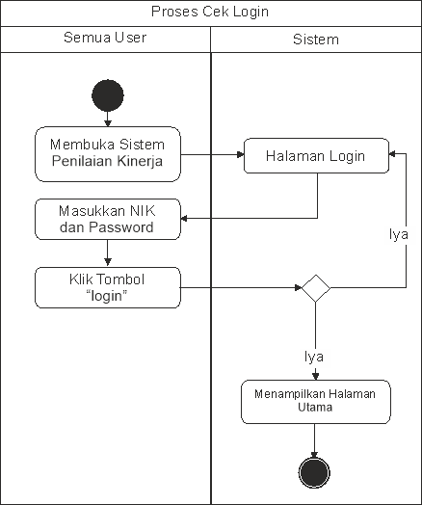
Gambar 3.2 Activity Diagram Login

- Activity Diagram Proses Cek Jadwal Pegawai
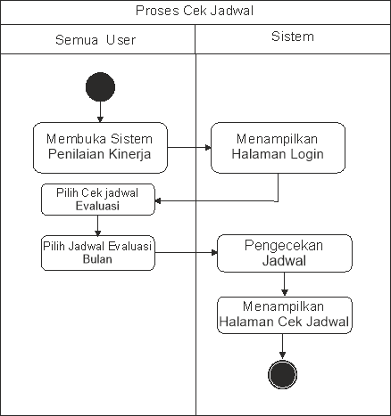
Gambar 3.3 Activity Diagram Cek Jadwal Pegawai

- Activity Diagram Proses pendataan pegawai
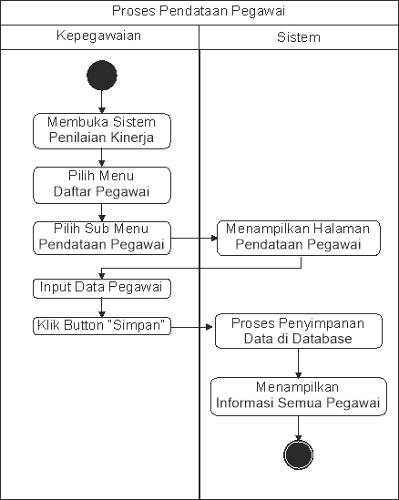

Gambar 3.4 Activity Diagram pendataan pegawai

- Activity Diagram Informasi Semua Pegawai
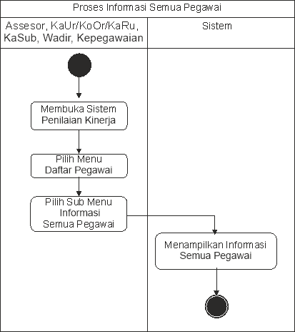

Gambar 3.5 Activity Diagram Informasi Semua Pegawai

- Activity Diagram Proses Edit Pegawai
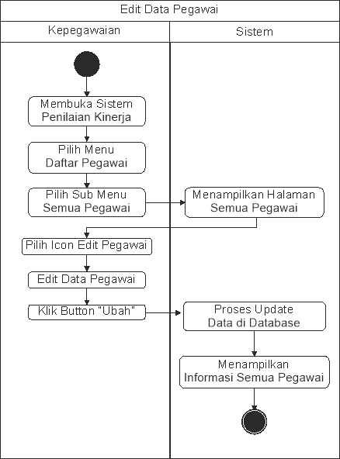

Gambar 3.6 Activity Diagram Edit Pegawai

- Activity Diagram Proses Edit Portofolio Pegawai
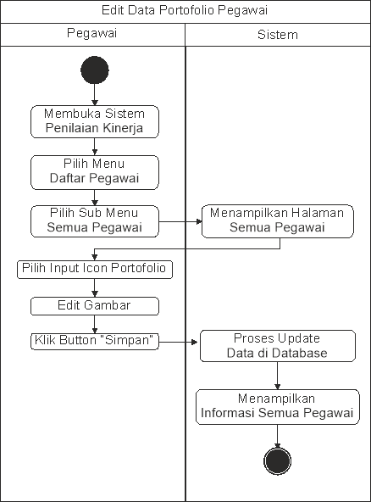

Gambar 3.7 Activity Diagram Edit Portofolio Pegawai

- Activity Diagram Penjadwalan Evaluasi Pegawai
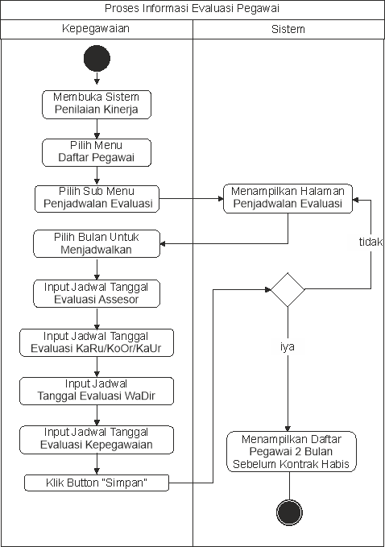

Gambar 3.8 Activity Diagram Penjadwalan Evaluasi Pegawai

- Activity Diagram Proses Pengerjaan Pilihan Ganda
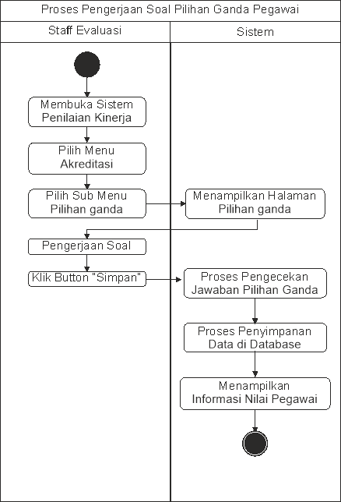

Gambar 3.9 Activity Diagram Proses Pengerjaan Pilihan Ganda

- Activity Diagram Proses Input Nilai Assesor
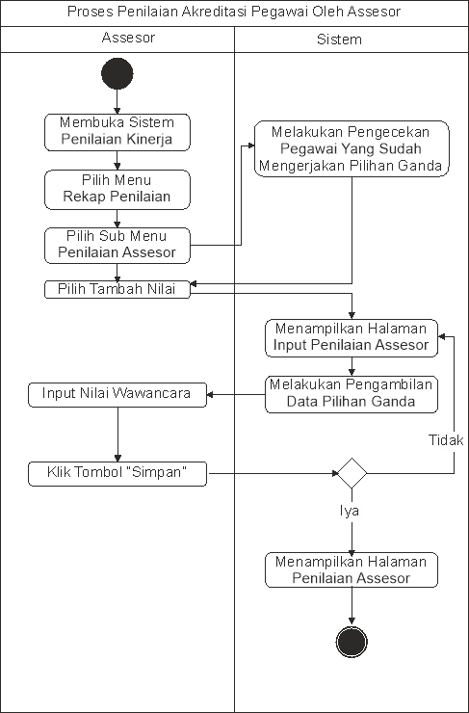

Gambar 3.10 Activity Diagram Proses Input Penilaian Assesor

- Activity Diagram Proses Edit Nilai Assesor
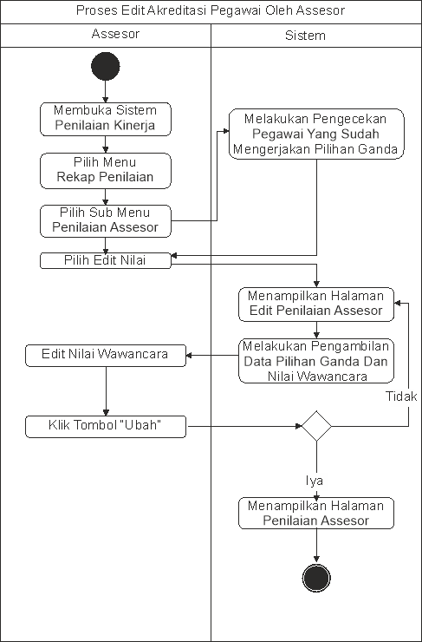
Gambar 3.11 Activity Diagram Proses Edit Nilai Asesor

- Activity Diagram Proses Input Nilai KaRu/KaUr/KoOr
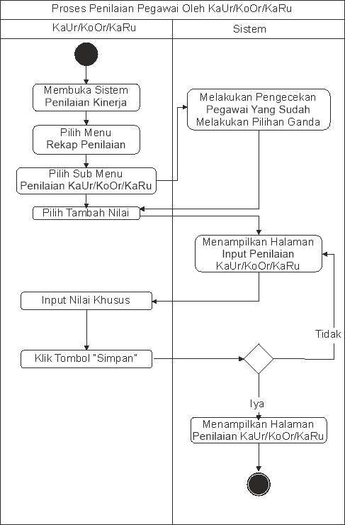

Gambar 3.12 Activity Diagram Proses Input Nilai KaRu/KaUr/KoOr

- Activity Diagram proses Edit Nilai KaRu/KaUr/KoOr
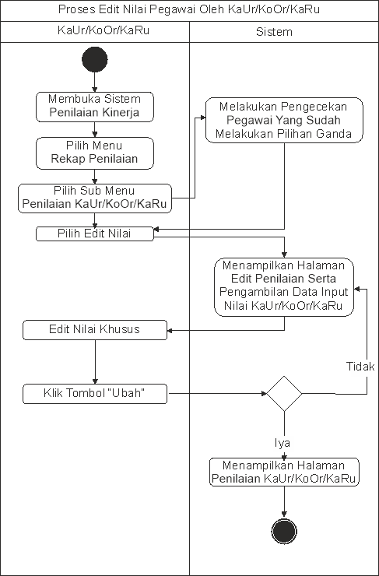

Gambar 3.13 Activity Diagram Proses Edit Nilai KaRu/KaUr/KoOr

- Activity Diagram Proses Input Nilai KaSub
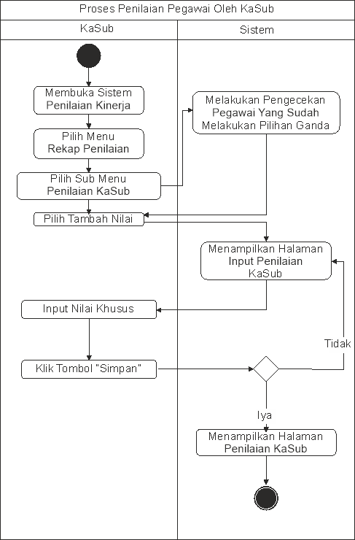

Gambar 3.14 Activity Diagram Proses Input Nilai KaSub

- Activity Diagram Proses Edit Nilai KaSub
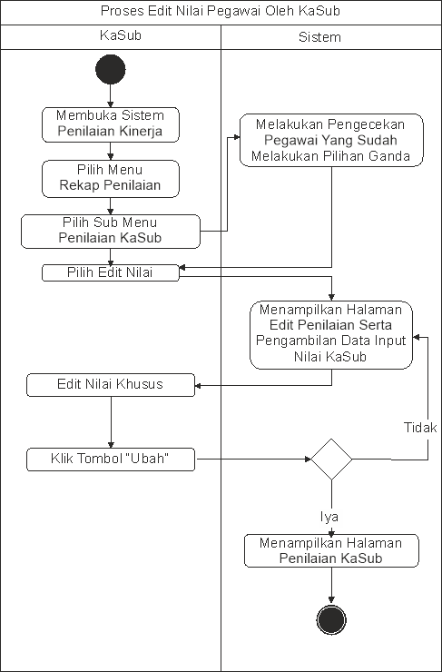

Gambar 3.15 Activity Diagram Proses Edit Nilai KaSub

- Activity Diagram Proses Input Nilai WaDir
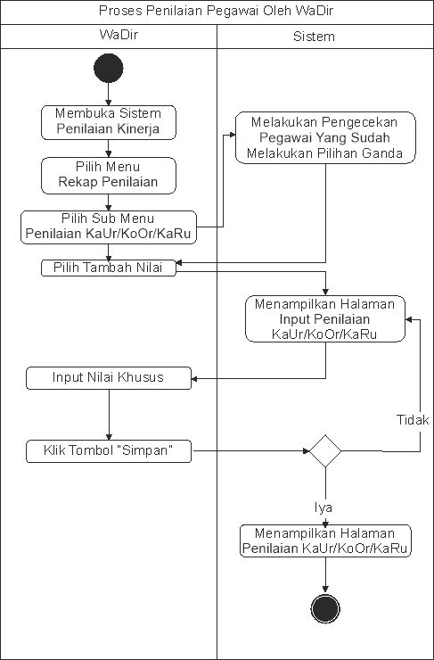

Gambar 3.16 Activity Diagram Proses Input Nilai WaDir

- Activity Diagram Proses Edit Nilai WaDir
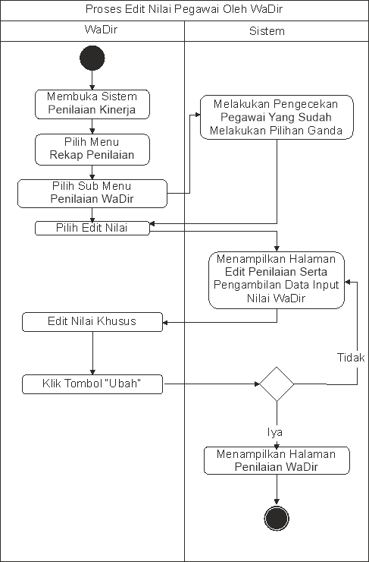

Gambar 3.17 Activity Diagram Proses Edit Nilai WaDir

- Activity Diagram Proses Input Nilai Kepegawaian
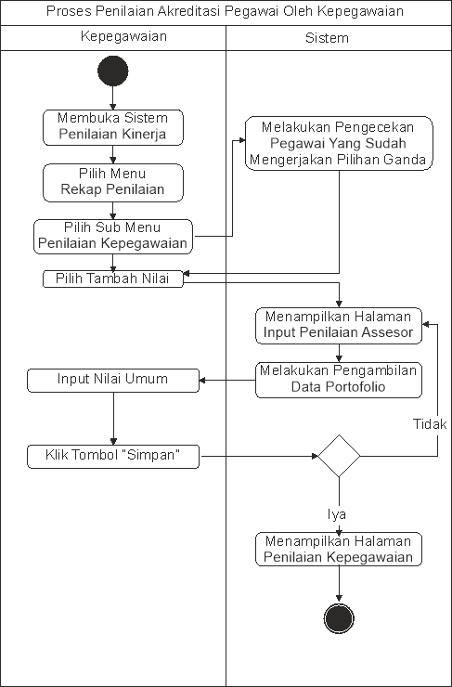

Gambar 3.18 Activity Diagram Proses Edit Nilai Kepegawaian

- Activity Diagram Proses Input Nilai Kepegawaian
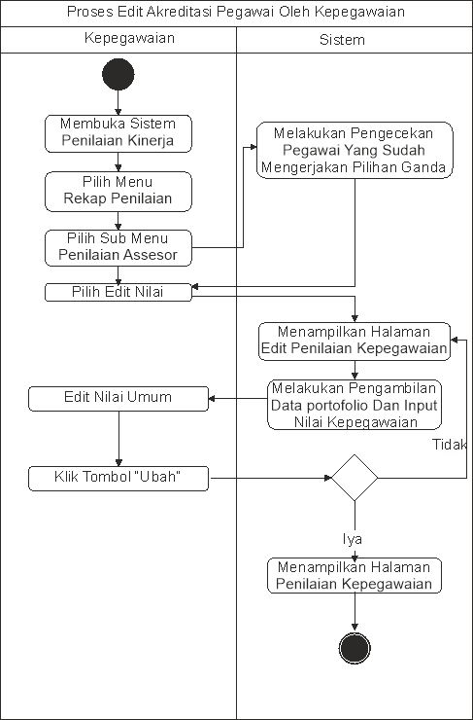

Gambar 3.19 Activity Diagram Proses Edit Nilai Kepegawaian

20. Activity Diagram Proses Penentuan Hasil Evaluasi
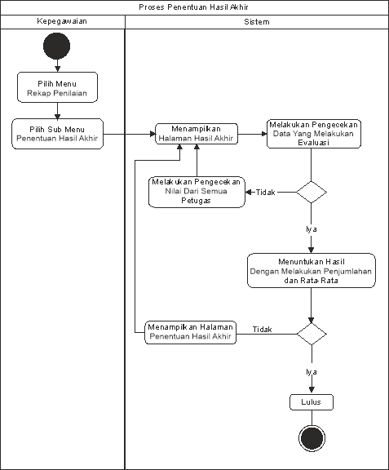

Gambar 3.20 Activity Diagram Proses Penentuan Hasil Evaluasi

- Activity Diagram Proses Menampilkan Histori Evaluasi Perbulan
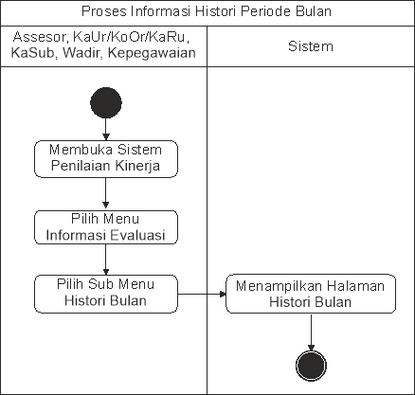

Gambar 3.21 Activity Diagram Menampilkan Histori Evaluasi Perbulan

- Activity Diagram Proses Menampilkan Histori Evaluasi Pertahun
.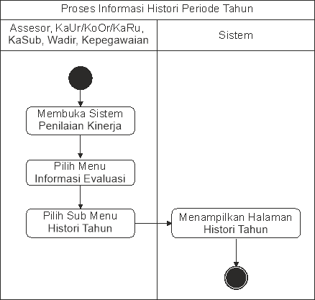

Gambar 3.22 Activity Menampilkan Histori Evaluasi Pertahun

- Activity Diagram Proses Menampilkan Histori Evaluasi Pegawai
.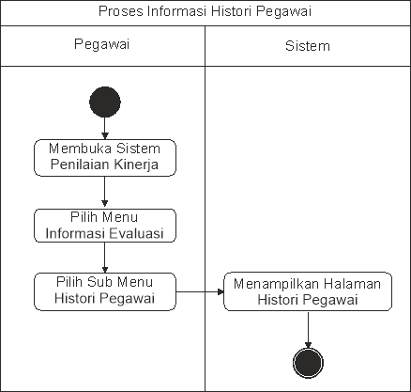

Gambar 3.23 Activity Proses Menampilkan Histori Evaluasi Pegawai

- Activity Diagram proses menampilkan Rekap Evaluasi 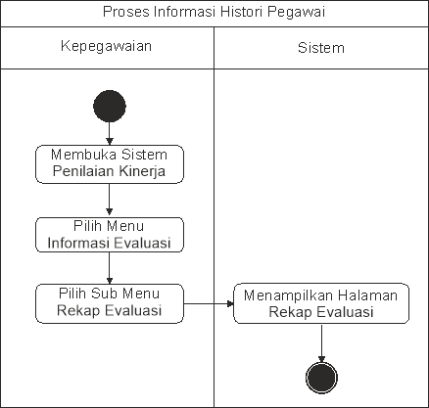

Gambar 3.24 Activity Diagram Menampilkan Rekap Evaluasi

3.2.1.3 Sequence Diagram
Sequence diagram dalam perancangan sistem informasi ini terbagi menjadi 20 bagian yaitu :
- Login
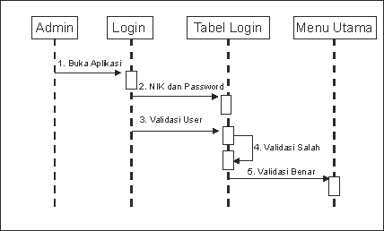

Gambar 3.25 Sequence Diagram Login

- Cek Jadwal Pegawai
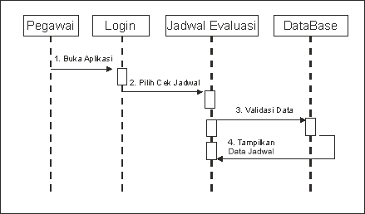

Gambar 3.26 Sequence Diagram Cek Jadwal Pegawai

- Pendataan Pegawai
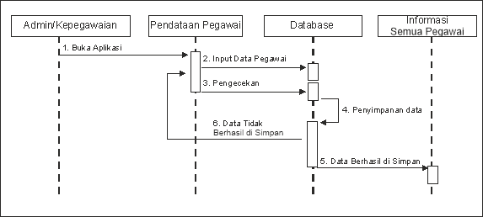

Gambar 3.27 Sequence Diagram Pendataan Pegawai

- Edit Pegawai
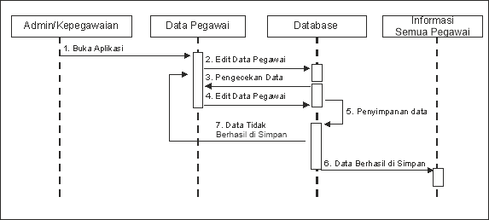

Gambar 3.28 Sequence Diagram Edit Pegawai

- Penjadwalan Evaluasi
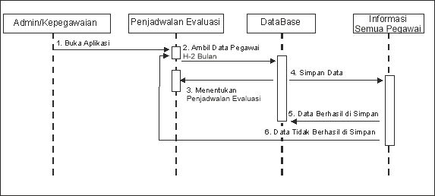

Gambar 3.29 Sequence Diagram Penjadwalan Evaluasi

- Pilihan Ganda
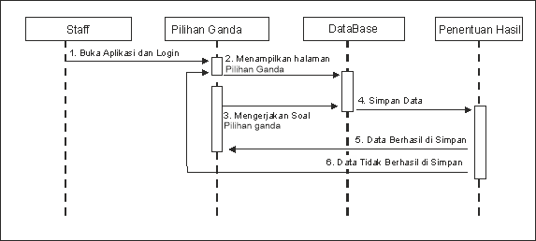

Gambar 3.30 Sequence Diagram Pilihan Ganda

- Input Nilai Asesor
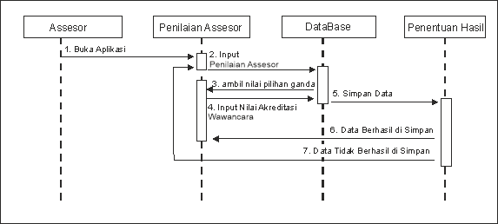

Gambar 3.31 Sequence Diagram Input Nilai Asesor

- Edit Nilai Asesor
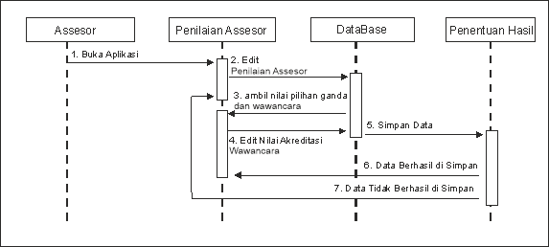

Gambar 3.32 Sequence Diagram Edit Nilai Asesor

- Input Nilai KaRu/KaUr/KoOr
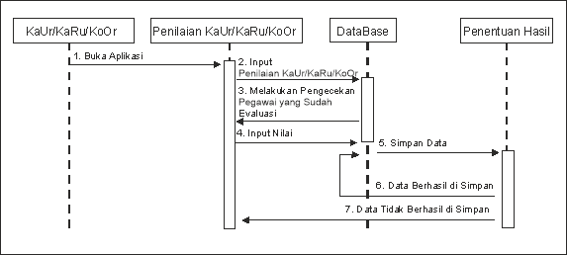

Gambar 3.33 Sequence Diagram Input Nilai KaRu/KaUr/KoOr

- Edit Nilai Oleh KaRu/KaUr/KoOr
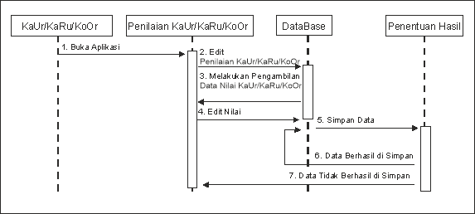

Gambar 3.34 Sequence Diagram Edit Nilai Oleh KaRu/KaUr/KoOr

- Input Nilai KaSub
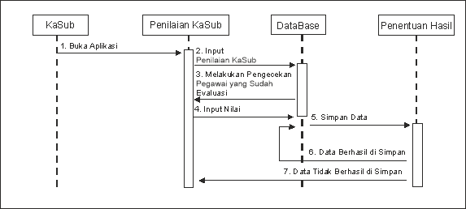

Gambar 3.35 Sequence Diagram Input Nilai KaSub

- Edit Nilai KaSub
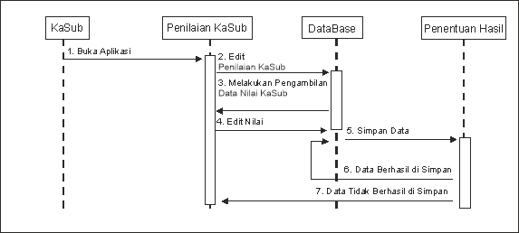

Gambar 3.36 Sequence Diagram Edit Nilai KaSub

- Input Nilai WaDir
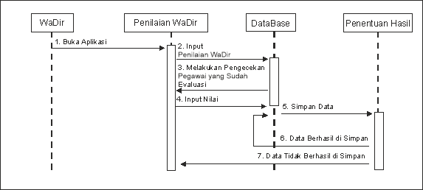

Gambar 3.37 Sequence Diagram Input Nilai WaDir

- Edit Nilai WaDir
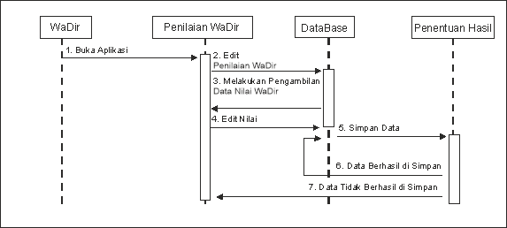

Gambar 3.38 Sequence Diagram Edit Nilai WaDir

- Input Nilai Kepegawaian
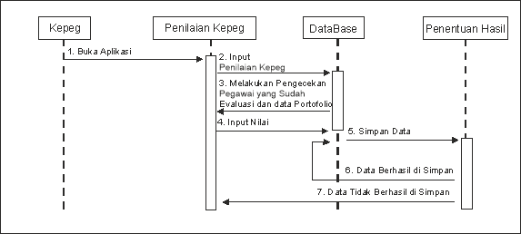

Gambar 3.39 Sequence Diagram Input Nilai Kepegawaian

- Edit Nilai Kepegawaian
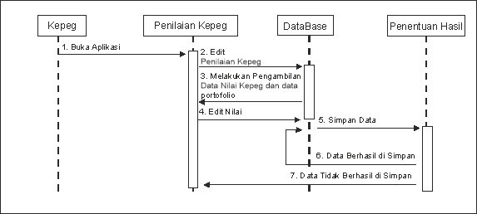

Gambar 3.40 Sequence Diagram Edit Nilai Kepegawaian

- Hasil Akhir Evaluasi
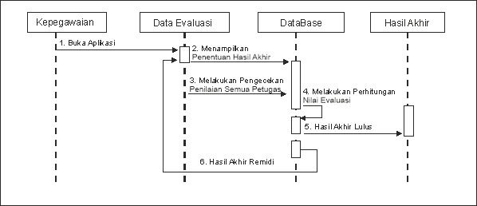

Gambar 3.41 Sequence Diagram Hasil Akhir Evaluasi

- Informasi Histori Perbulan
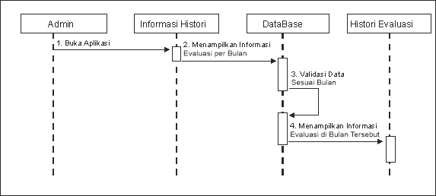

Gambar 3.42 Sequence Diagram Histori Perbulan

- Informasi Histori Pertahun
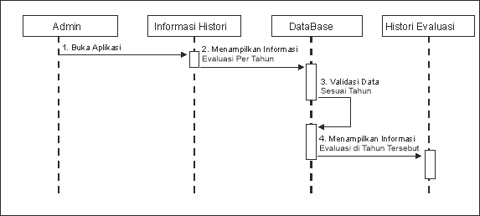

Gambar 3.43 Sequence Diagram Histori Pertahun

- Informasi Histori Pegawai
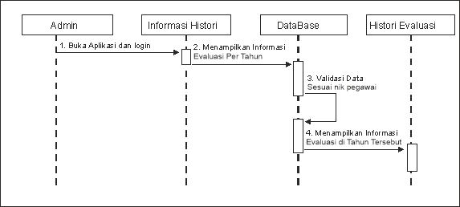

Gambar 3.44 Sequence Diagram Histori Pegawai
- Informasi Rekap Evaluasi
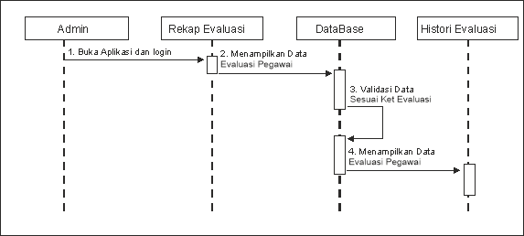

Gambar 3.45 Sequence Diagram Informasi Rekap Evaluasi

3.2.2 Perancangan Data

3.2.2.1 Conceptual Data Model
Berikut adalah rancangan CDM dari Sistem Informasi Penilaian Prestasi Pegawai di Rumah Sakit Mitra Delima yang terdiri dari 15 tabel, yaitu :
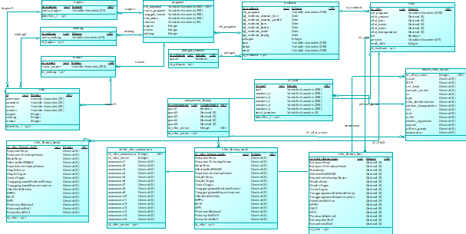

Gambar 3.46 Conceptual Data Model

3.2.2.2 Physical Data Model
Berikut adalah rancangan PDM dari Sistem Informasi Prestasi Kinerja Pegawai di Rumah Sakit Umum Mitra Delima yang terdiri dari 15 tabel, yaitu
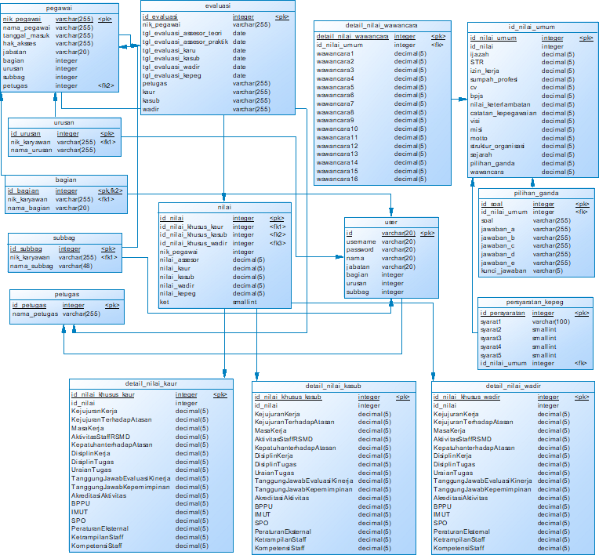

Gambar 3.47 Physical Data Model

3.2.2.3 Database
Adapun rancangan database yang kemudian akan digunakan dalam Rancang Bangun Sistem Informasi Penilaian Prestasi Pegawai di Rumah Sakit Mitra Delima yang terdiri dari 15 tabel adalah sebagai berikut :

Tabel 3.2 Tabel User
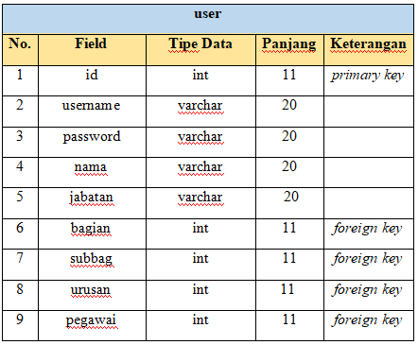
Tabel 3.3 Tabel bagian
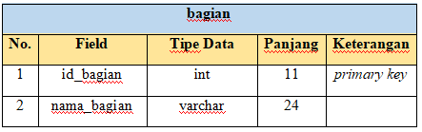
Tabel 3.4 Tabel Subbag
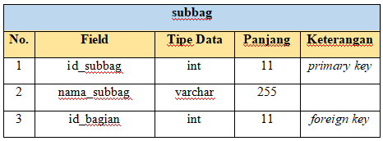
Tabel 3.5 Tabel Pegawai
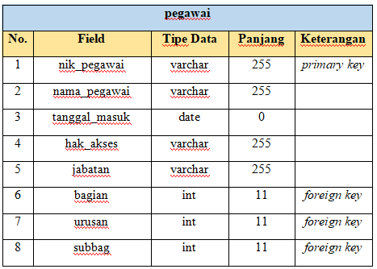
Tabel 3.6 Tabel Urusan
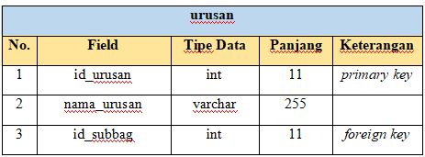
Tabel 3.7 Tabel Evaluasi
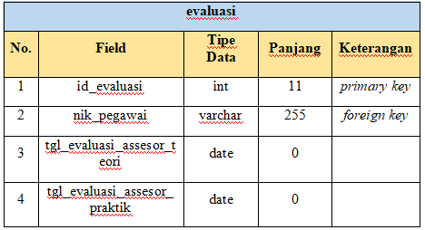
Tabel 3.8 Tabel Petugas
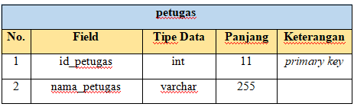
Tabel 3.9 Tabel Nilai
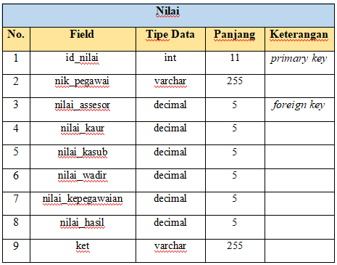

Tabel 3.10 Tabel Pilihan Ganda
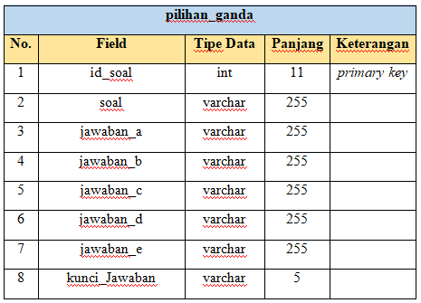
Tabel 3.11 Tabel Detail Nilai Wawancara
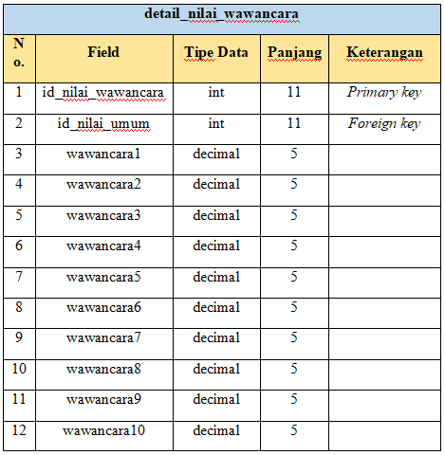
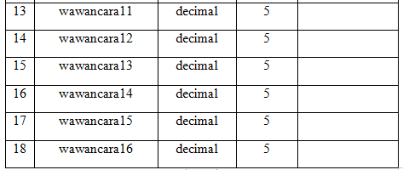
Tabel 3.12 Tabel Detail Nilai Umum
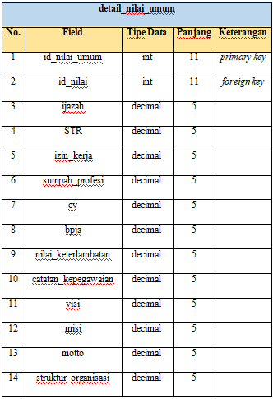
Tabel 3.13 Tabel Nilai Khusus Kaur
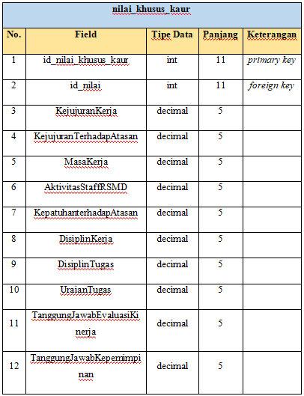
Tabel 3.14 Tabel Nilai Khusus KaSub
nilai_khusus_kasub
No. | Field | Tipe Data | Panjang | Keterangan
1 | id_nilai_khusus_kasub | int | 11
2 | id_nilai | int | 11 | foreignkey
3 | KejujuranKerja | decimal | 5
4 | KejujuranTerhadapAtasan | decimal | 5
5 | MasaKerja | decimal | 5
6 | AktivitasStaffRSMD | decimal | 5
7 | KepatuhanterhadapAtasan | decimal | 5
8 | DisiplinKerja | decimal | 5
9 | DisiplinTugas | decimal | 5
10 | UraianTugas | decimal | 5
11 | TanggungJawabEvaluasiKinerja | decimal | 5
12 | TanggungJawabKepemimpinan | decimal | 5

Tabel 3.15 Tabel Nilai Khusus WaDir
nilai_khusus_wadir
No. | Field | Tipe Data | Panjang | Keterangan
1 | id_nilai_khusus_wadir | int | 11 | primarykey
2 | id_nilai | int | 11 | foreignkey
3 | KejujuranKerja | decimal | 5
4 | KejujuranTerhadapAtasan | decimal | 5
5 | MasaKerja | decimal | 5
6 | AktivitasStaffRSMD | decimal | 5
7 | KepatuhanterhadapAtasan | decimal | 5
8 | DisiplinKerja | decimal | 5
9 | DisiplinTugas | decimal | 5
10 | UraianTugas | decimal | 5
11 | TanggungJawabEvaluasiKinerja | decimal | 5
12 | TanggungJawabKepemimpinan | decimal | 5

3.2.3 Perancangan User Interface
Perancangan user interface berguna untuk menganalisa bagaimana tampilan yang mudah dilihat dan dipahami oleh user. Dalam penelitian terdapat menu – menu utama yang sudah dirancang dalam bentuk prototyping interface. Berikut ini adalah desain menu dari Sistem Informasi Penilaian Prestasi Pegawai di Rumah Sakit Mitra Delima adalah sebagai berikut :
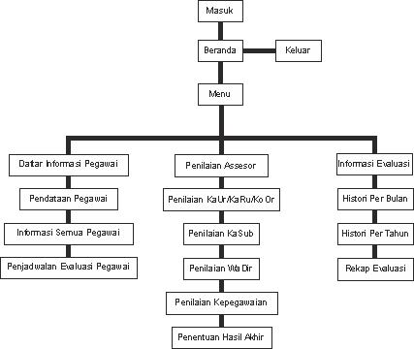

Gambar 3.48 Desain Menu User Administrator
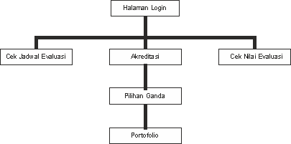
Gambar 3.49 Desain Menu User Pegawai
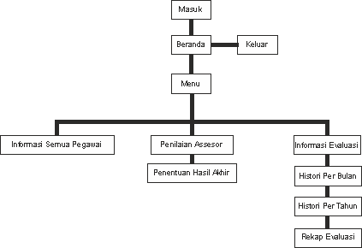

Gambar 3.50 Desain Menu User Asesor
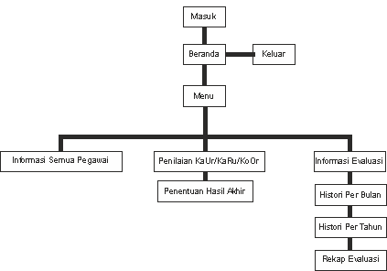
Gambar 3.51 Desain Menu User KaUr/KaRu/KoOr
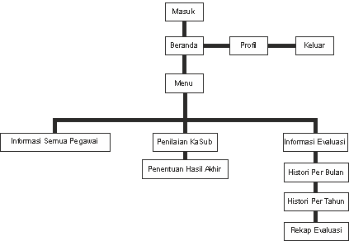

Gambar 3.52 Desain Menu User KaSub
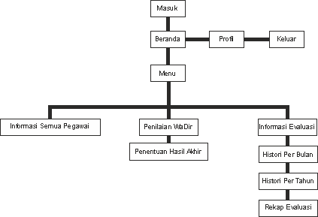
Gambar 3.53 Desain Menu User WaDir
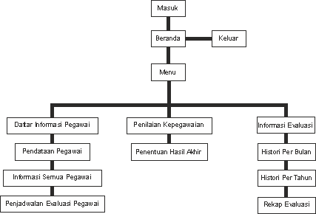

Gambar 3.54 Desain Menu User Kepegawaian

3.2.4 Rancangan Tampilan

3.2.4.1 Halaman Login
Pada tampilan login Penilaian Kinerja Pegawai di Rumah Sakit Mitra Delima akan dilakukan perancang seperti prototype dibawah ini. User hanya memasukkan NIK dan Password untuk masuk kedalam sistem informasi untuk berhasil login.
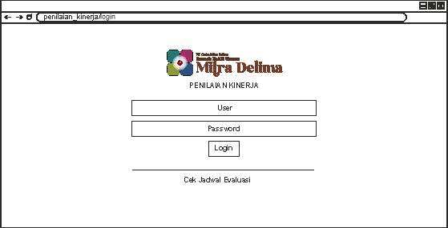

Gambar 3.55 Tampilan Login Penilaian Kinerja Pegawai

3.2.4.2 Halaman Cek Jadwal Evaluasi Pegawai
Halaman ini akan menampilkan jadwal evaluasi untuk pegawai dan semua pegawai akan bisa melihatnya.
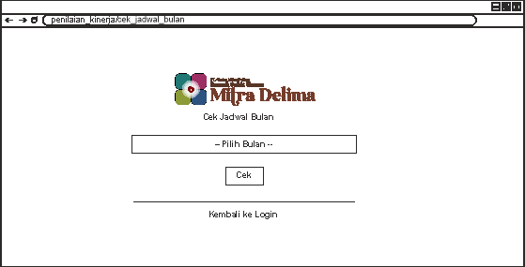

Gambar 3.56 Tampilan Cek Jadwal Pada Bulan

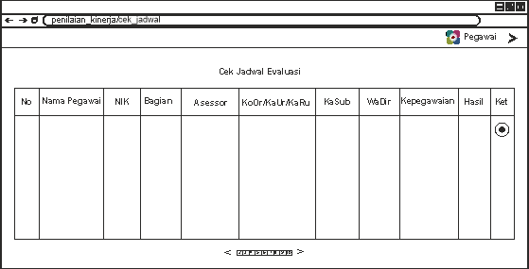

Gambar 3.57 Tampilan Cek Jadwal Evaluasi Pegawai

3.2.4.3 Halaman Beranda
Halaman beranda ini Selanjutnya pada halaman beranda akan terdapat beberapa menu yaitu, Daftar Pegawai, Hasil Evaluasi dan Histori Evaluasi. Proses Evaluasi penilaian kinerja pegawai di Rumah Sakit Umum Mitra Delima dilakukan penilaian oleh beberapa unit. Pada menu ini berlaku khusus semua user kecuali user staff.
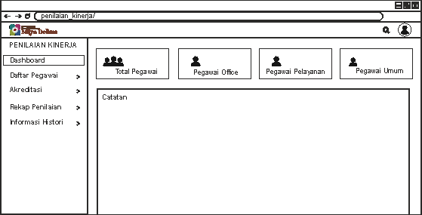

Gambar 3.58 Tampilan Halaman beranda petugas

Halaman beranda staff akan menampilkan timeline penilaian akan mengetahui sampai mana penilaian dilakukan, jika penilaian selesai nantinya pada timeline akan menunjukkan pada hasil akhir, Pada jadwal evaluasi pegawai akan menampilkan jadwal evaluasi seperti jadwal assesor, KoOr/KaUr/KaRu, KaSub, WaDir dan kepegawaian , pada menu action akan menampilkan nama - nama evaluator
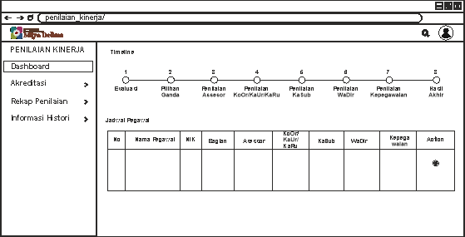

Gambar 3.59 Tampilan Halaman beranda pegawai

3.2.4.5 Halaman Pendataan Pegawai
Selanjutnya pada halaman pendataan pegawai disini melakukan input data pegawai baru dengan tujuan menyimpan data pegawai di Rumah Sakit Mitra Delima. Pada menu ini hanya kepegawaian mengakses halaman tersebut
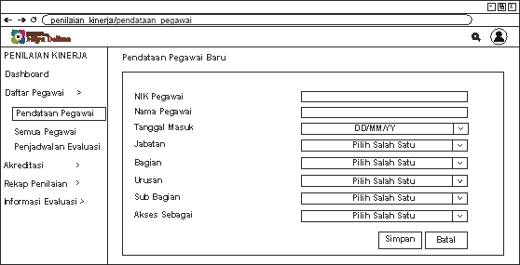

Gambar 3.60 Tampilan Halaman Pendataan Pegawai

3.2.4.6 Halaman Informasi Semua Pegawai
Selanjutnya pada halaman informasi semua pegawai disini menampilkan semua data pegawai dengan benar, dengan harapan bisa memudahkan dalam pencarian data. Pada menu ini hanya user kepegawaian dapat melihat dan merubah data seperti edit data pegawai .
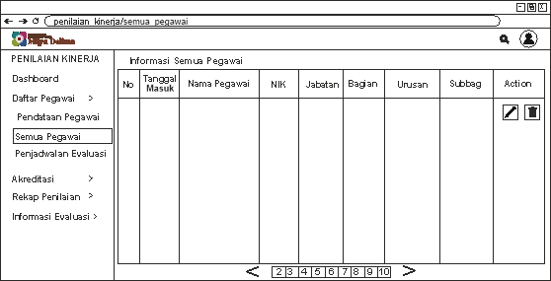

Gambar 3.61 Tampilan Halaman Semua Pegawai

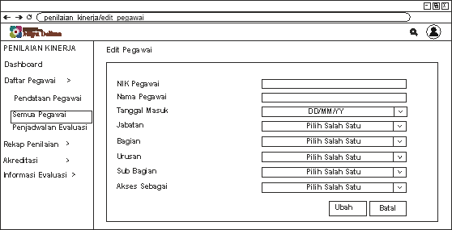

Gambar 3.62 Tampilan Edit Data Pegawai

3.2.4.7 Halaman Penjadwalan Evaluasi Pegawai
Pada halaman evaluasi pegawai akan menampilkan pegawai 2 bulan sebelum tanda tangan kontrak , akan dilakukan evaluasi dan menentukan tanggal dimana evaluasi penilaian dilakukan di Rumah Sakit Mitra Delima. Pada menu ini hanya kepegawaian mengakses halaman tersebut
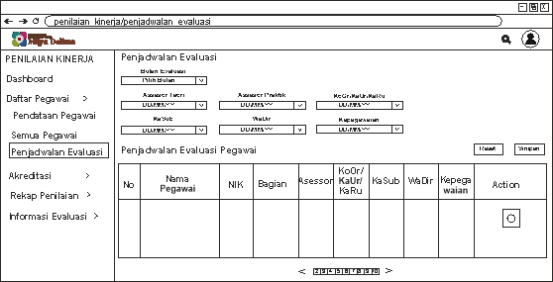

Gambar 3.63 Tampilan Halaman Penjadwalan Evaluasi Pegawai

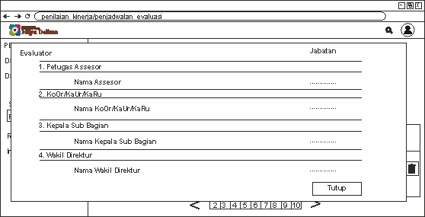

Gambar 3.64 Tampilan Pop Up Penjadwalan Evaluator Pegawai

3.2.4.8 Halaman Akreditasi
Pada halaman akreditasi akan menampilkan soal pilihan ganda dan update portofolio , pada pilihan ganda akan melakukan pengerjaan soal akreditasi untuk menguji kemampuan pegawai yang ada di Rumah Sakit Umum Mitra Delima. Sedangkan halaman update portofolio akan melakukan pengunggahan foto seperti ijazah terbaru, STR, BPJS dan CV.
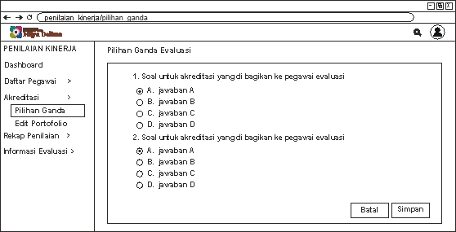
Gambar 3.65 Tampilan Soal Pilihan Ganda
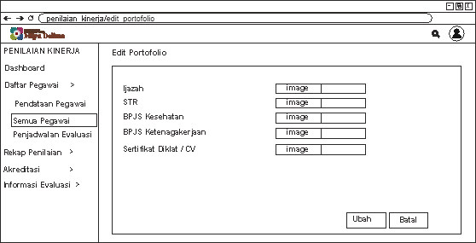
Gambar 3.66 Tampilan Update Portofolio Pegawai

3.2.4.9 Halaman Penilaian Umum dan Penilaian Khusus
Padahal awal penilaian Asesor, KoOr/KaUr/KaRu, KaSub, WaDir dan Kepegawaian nantinya akan menampilkan pegawai yang melakukan evaluasi dan akan dilakukan penilaian umum dan khusus pada tabel tersebut dan juga ada tombol tambah nilai dan edit nilai.
Kepegawaian sebelum menentukan hasil akhir pada nilai evaluasi tersebut. Pada menu ini hanya user kepegawaian yang akan menentukan penjadwalan petugas evaluasi, menentukan jadwal kapan harus dimulai evaluasi akreditasi dan evaluasi umum tersebut. Pada user Asesor hanya melakukan penilaian Akreditasi seperti nilai teori akreditasi dan nilai akreditasi praktik, penilaian Assesor termasuk penilaian umum, Sedangkan KoOr/KaUr/KaRu, KaSub, WaDir akan melakukan penilaian khusus, Kepegawaian akan melakukan penilaian umum yang dimana penilaian ini mencangkup kedisiplinan, porsi kerja dan syarat administrasi pendukung.
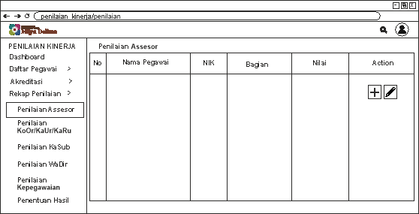
Gambar 3.67 Tampilan Halaman Penilaian Umum Akreditasi Oleh Asesor
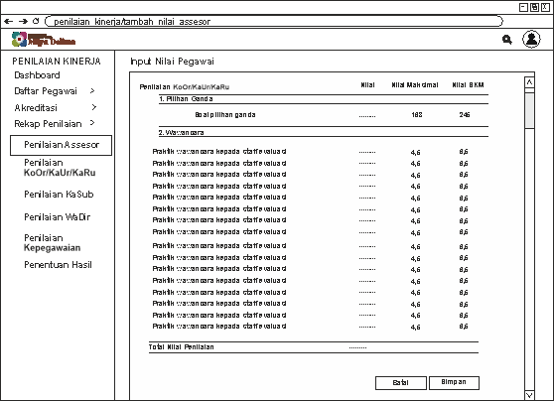
Gambar 3.68 Tampilan Halaman Input Nilai Asesor

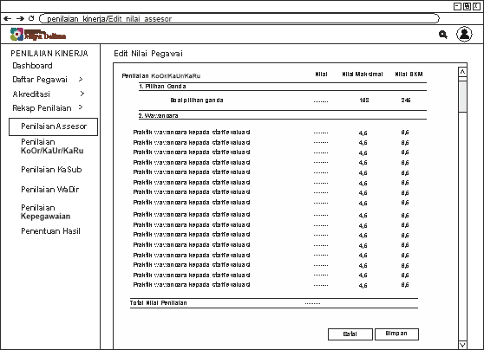
Gambar 3.69 Tampilan Halaman Edit Nilai Asesor
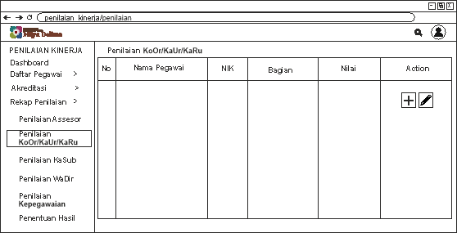
Gambar 3.70 Tampilan Halaman Penilaian Khusus Oleh KoOr/KaUr/KaRu

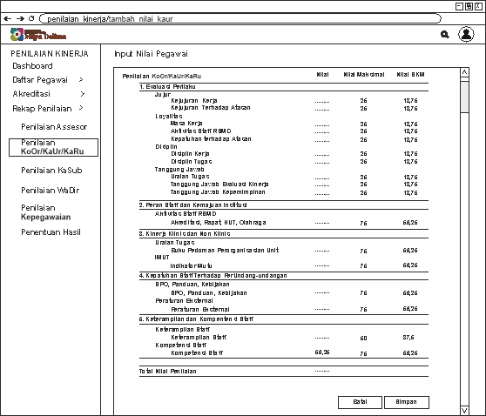
Gambar 3.71 Tampilan Halaman Input Nilai Oleh KoOr/KaUr/KaRu
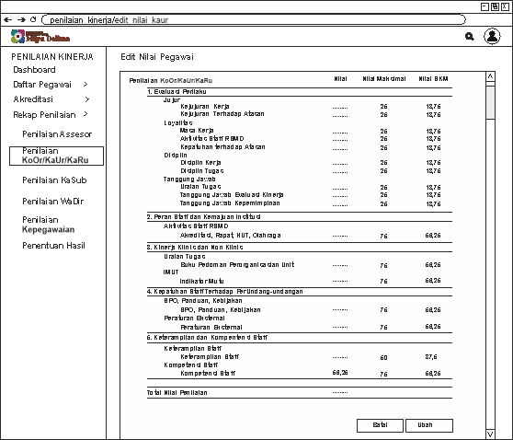
Gambar 3.72 Tampilan Halaman Edit Nilai Oleh KoOr/KaUr/KaRu

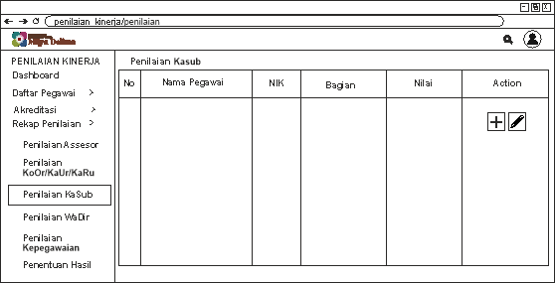
Gambar 3.73 Tampilan Halaman Penilaian Khusus Oleh KaSub

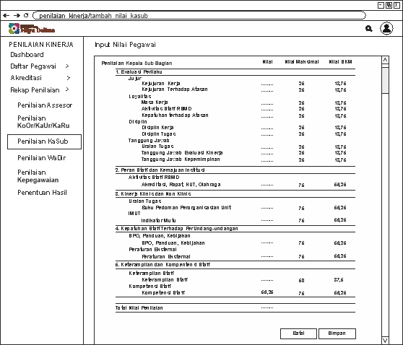
Gambar 3.74 Tampilan Halaman Input Nilai Oleh KaSub
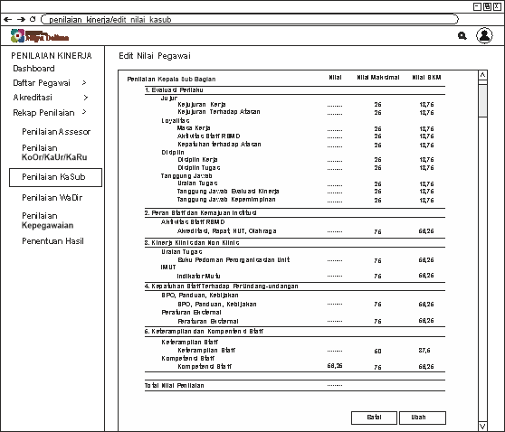
Gambar 3.75 Tampilan Halaman Edit Nilai Oleh KaSub

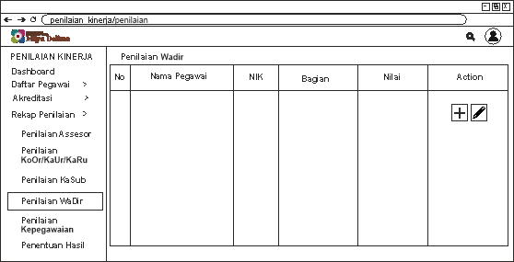
Gambar 3.76 Tampilan Halaman Penilaian Khusus Oleh WaDir

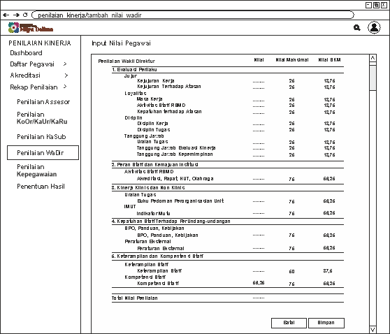

Gambar 3.77 Tampilan Halaman Input Nilai Oleh WaDir
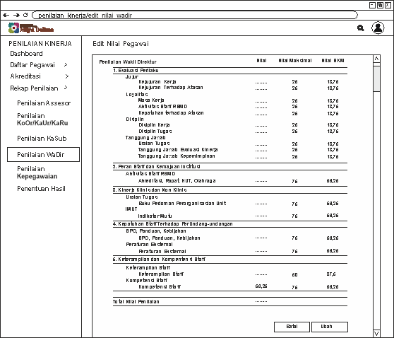
Gambar 3.78 Tampilan Halaman Edit Nilai Oleh WaDir

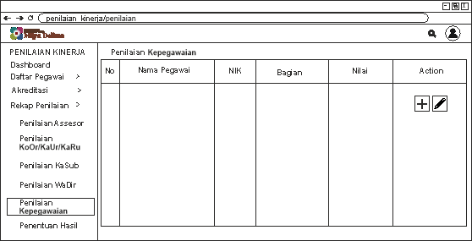
Gambar 3.79 Tampilan Halaman Penilaian Umum Oleh Kepegawaian

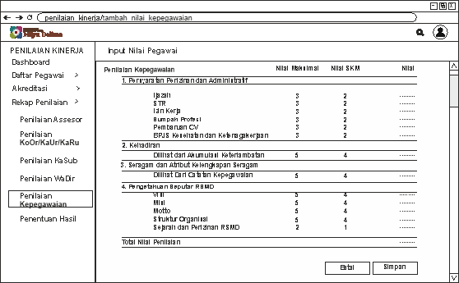
Gambar 3.80 Tampilan Halaman Input Nilai Kepegawaian

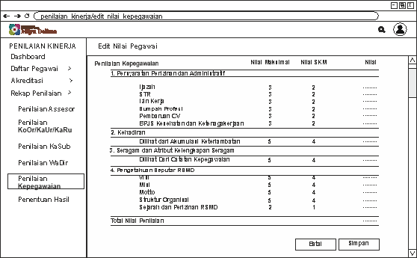
Gambar 3.81 Tampilan Halaman Edit Nilai Kepegawaian

3.2.4.10 Halaman Penentuan Hasil Akhir Evaluasi
Pada halaman penentuan hasil akhir menjadi penentu terjadinya pegawai lulus melanjutkan kontrak atau remidi , jika pegawai memiliki nilai rata - rata yang mumpuni maka pegawai akan tanda tangan kontrak , jika tidak maka akan menjalani penilaian dengan waktu 3 kali remidi selama waktu 2 bulan , pegawai tidak mencapai nilai tersebut akan putus kontrak oleh Rumah Sakit Mitra Delima. Pada menu semua user penilai mengakses halaman tersebut
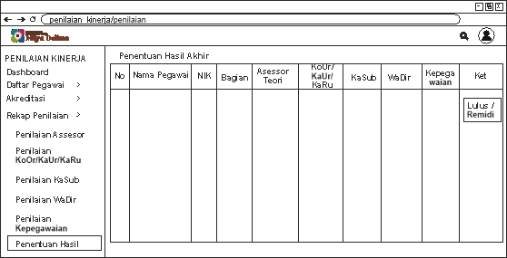
Gambar 3.82 Tampilan Halaman Penentuan Hasil Akhir Evaluasi

3.2.4.11 Halaman Informasi Evaluasi
Pada halaman informasi evaluasi ini dapat menampilkan 4 halaman yaitu halaman histori sesuai bulan tersebut, tahun tersebut dan histori nilai pegawai, memudahkan kepada unit kepegawaian untuk melihat hasil evaluasi pada per bulan, per tahun dan sesuai pegawai.

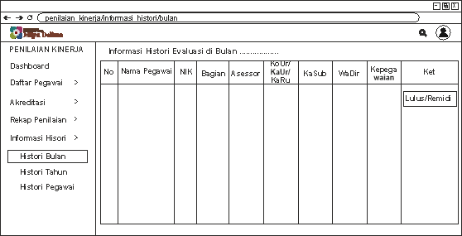

Gambar 3.83 Tampilan Halaman Informasi Evaluasi Perbulan

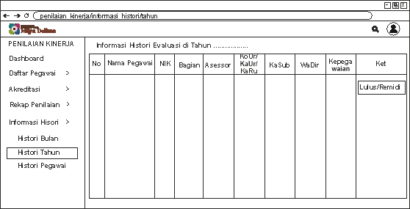

Gambar 3.84 Tampilan Halaman Informasi Evaluasi Pertahun

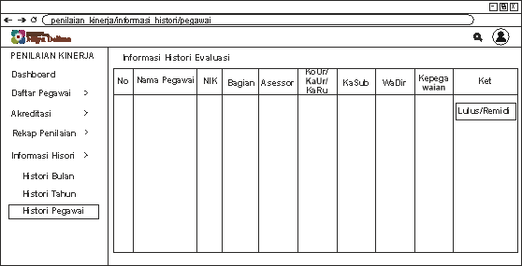

Gambar 3.85 Tampilan Halaman Informasi Evaluasi Pegawai
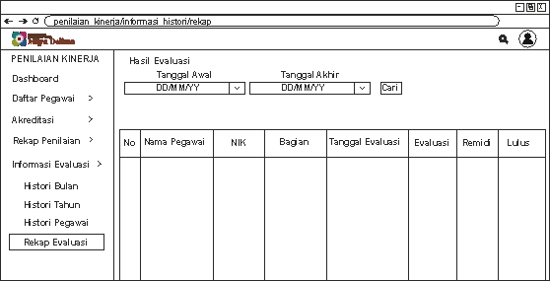

Gambar 3.86 Tampilan Halaman Rekapan Evaluasi

3.3 Rancangan Pengujian
Pengujian penelitian ini melakukan metode fungsionalitas testing sistem atau biasa disebut dengan blackbox testing akan dilakukan sesuai jenis user yang ada seperti Assesor, KoOr/KaRu/KaUr, kaSub, Wadir, Kepegawaian dan Staf. Pengujian ini diberikan kepada pengembang dan juga user yang terlibat untuk memberikan inputan pada sistem. User juga akan mencoba fitur yang disediakan di dalam sistem informasi ini.

3.3.1 Pengujian Use Case
Dalam pengujian menyederhanakan proses pengembangan aplikasi dan memiliki fitur dan tujuan yang telah lama diketahui. Diagram terdiri dari beberapa bagian kunci, termasuk komponen aktor, kondisi awal, kondisi terminasi, skenario keberhasilan utama, dan skenario alternatif. Untuk menguji setiap kasus penggunaan untuk sistem informasi ini:
Tabel 3.16 Pendataan Pegawai
Use Case : Pendataan Pegawai
Aktor Utama | Kepegawaian
Kondisi Awal | Belum memiliki NIK pegawai dan belum melakukan pendataan
Kondisi Akhir | Memiliki NIK Pegawai dan sudah melakukan pendataan
Main Success Scenario | a. Pegawai akan diberi NIK Pegawai sesuai urutan  b. Pendataan nama sesuai data yang benar  c. Pendataan tanggal Masuk  d. Pendataan jabatan, bagian, urusan dan sub bagian  e. Menekan tombol save untuk menyimpan data  f. Sistem melakukan proses penyimpanan data pegawai
Alternative Scenario | Jika data belum disimpan maka harus melakukan pendataan kembali

Tabel 3.17 Edit Pegawai
Use Case : Edit Pegawai
Aktor Utama | Kepegawaian
Kondisi Awal | Sudah memiliki data pegawai yang sudah dilakukan di pendataan pegawai
Kondisi Akhir | Melakukan edit data pegawai yang ada di data semua pegawai
Main Success Scenario | a. Edit nama sesuai data yang benar  b. Edit tanggal masuk yang benar  c. Edit jabatan, bagian, urusan dan sub bagian  d. Menekan tombol ubah untuk menyimpan data  e. Sistem melakukan proses update data pegawai
Alternative Scenario | Jika data belum diupdate maka harus melakukan edit data pegawai kembali
Tabel 3.18 Update Portofolio Pegawai
Use Case : Update Portofolio Pegawai
Aktor Utama | Kepegawaian, Staff
Kondisi Awal | Belum memiliki data tentang portofolio pegawai untuk data evaluasi tahunan
Kondisi Akhir | Belum melakukan upload data tentang identitas persyaratan evaluasi
Main Success Scenario | - Melakukan upload data seperti ijazah, STR, BPJS, dan CV  b. Menekan tombol ubah untuk menyimpan data  c. Sistem melakukan proses update data portofolio pegawai
Alternative Scenario | Jika data belum di update maka harus melakukan upload/update data portofolio pegawai kembali

Tabel 3.19 Penjadwalan Evaluasi
Use Case : Penjadwalan Evaluasi
Aktor Utama | Kepegawaian
Kondisi Awal | Belum memiliki jadwal evaluasi
Kondisi Akhir | Memiliki jadwal untuk melakukan evaluasi pada pegawai
Main Success Scenario | a. Menentukan waktu evaluasi  b. Sistem akan melakukan penyimpanan data tanggal evaluasi  c. Sistem akan menampilkan pada tabel jadwal evaluasi
Alternative Scenario | Jika jadwal evaluasi belum disimpan, maka harus menentukan jadwal kembali, dan jadwal tidak boleh menentukan tanggal evaluasi yang sama pada tim penilaian lainnya

Tabel 3.20 Rekap Penilaian
Use Case : Rekap Penilaian
Aktor Utama | Assesor, KoOr/KaUr/KaRu, KaSub, WaDir dan Kepegawaian
Kondisi Awal | Belum memiliki nilai evaluasi
Kondisi Akhir | Memiliki nilai untuk menentukan hasil akhir, lulus atau tidaknya pegawai
Main Success Scenario | a. Melakukan penilaian dengan urutan yang benar  b. Sistem akan melakukan perhitungan  c. Sistem akan menentukan hasil akhir
Alternative Scenario | Jika penilaian tidak dilakukan dengan urutan yang benar , maka tidak akan bisa melakukan penilaian  Jika hasil akhir menentukan remidi akan melakukan evaluasi kembali

3.3.2 Pengujian Tools
Pengujian ini dilakukan dengan menggunakan tools tertentu untuk mengecek apakah terdapat kesalahan pada kode program dan tampilan program yang telah dikembangkan oleh peneliti.

3.3.3 Pengujian Interface
Tes antarmuka dijalankan untuk memverifikasi bahwa elemen antarmuka berfungsi dengan benar. Pengujian antarmuka juga dilakukan untuk melihat apakah pengguna dapat memahami antarmuka yang dikembangkan oleh peneliti. Rencana test case interface untuk sistem informasi ini adalah sebagai berikut:

Tabel 3.21 Pengujian Interface
No. | Kasus Uji | Hasil Yang Diharapkan
Form Utama halaman login dan cek jadwal
1 | Button login | Membuka halaman utama
2 | Button logout | Keluar dari halaman utama
3 | Button cek jadwal | Membuka halaman cek jadwal
4 | Dropdown pilih bulan | Memilih jadwal evaluasi pada bulan
5 | Button cek | Membuka halaman cek jadwal pegawai
Form Login
6 | Textfield username dan password | User dapat mengisi username dan password
7 | Button login | Verifikasi username dan password
Form Daftar Pegawai
8 | Textfield input pegawai | User dapat input NIK dan Nama Pegawai
9 | Date time | Dapat memilih tanggal masuk pegawai baru
10 | Dropdown Jabatan | Dapat memilih jabatan yang sesuai
11 | Dropdown Bagian | Dapat memilih bagian yang sesuai
12 | Dropdown Urusan | Dapat memilih urusan yang sesuai
13 | Dropdown Subbag | Dapat memilih subbag yang sesuai
14 | Tabel daftar pegawai | Menampilkan data semua pegawai
15 | Button simpan | Menyimpan data yang sudah dimasukkan
16 | Button pencarian | Mencari data pegawai
17 | Button edit | Mengedit data pegawai
18 | Button view | Melihat data pegawai
19 | Button delete | Menghapus data pegawai
Form Input Nilai Evaluasi
20 | Textfield input nilai | User dapat mengisi mengisi nilai
21 | Button edit | Mengedit data pegawai
22 | Button view | Melihat data pegawai
23 | Tabel hasil akhir | Menampilkan data nilai semua pegawai evaluasi
24 | Button pencarian | Mencari data pegawai
Form Input history
25 | Tabel histori | Menampilkan data histori pegawai evaluasi
26 | Button pencarian | Mencari data pegawai

